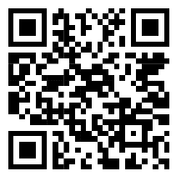

____________
5

المملكة العربية السعودية | 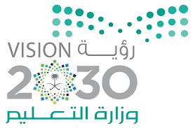 | اختبار الاستماع
وزارة التعليم |  | نهاية الفصل الدراسي الثاني 1444ه
إدارة تعليم منطقة |  | المادة : اللغة الإنجليزية
مكتب التعليم |  | الصف : الثالث متوسط
المدرسة : |  | الدور الأول
اختبار الاستماع نهاية الفصل الدراسي الثاني للعام الدراسي 1444ه– اللغة الإنجليزية –– الصف الثالث متوسط

Listening Exam
Listen to the news story about garbage and recycling. Answer or
1. _____ The garbage from one week in Mexico City can fill a large stadium.
2. _____ The United States doesn’t produce as much garbage as Mexico .
3. _____ Today, only paper and cans are recyclable.
4. _____ About one hundred pounds of recycled paper saves one tree.
5. _____ In Curitiba, Brazil, people can get bus coupons when they recycle garbage.

